Documento de Arquitetura de Software

|  |  |
| --- | --- |
| **InvSCP – Inventory - Software para Controle do Patrimônio** | |
| **Gestor do Projeto** | **Gerente de Projeto** |
| Elias Batista Ferreira | Hya[y](mailto:jessica.costa@saude.gov.br)go Vieira de Souza |
| eliasbf@gmail.com | [hagosouzza@hotmail.com](mailto:jessica.costa@saude.gov.br) |

|  |
| --- |
| **Objetivo deste Documento** |
| Este documento tem como objetivo descrever as principais decisões de projeto tomadas pela equipe de desenvolvimento e os critérios considerados durante a tomada destas decisões. Suas informações incluem aparte de *hardware* e *software* do sistema. |

|  |  |  |  |  |
| --- | --- | --- | --- | --- |
| *Histórico de Revisão* | | | | |
| Data |  | Autor | Descrição | Versão |
| 16/10/2018 |  | Estevão Cristino da Silva e Hyago Vieira de Souza | Criação da Documentação de Arquitetura | 1.0 |
|  |  |  |  |  |
|  |  |  |  |  |

Sumário

[Sumário 2](#_Toc527501396)

[1. INTRODUÇÃO 2](#_Toc527501397)

[1.1 Finalidade 2](#_Toc527501398)

[1.2 Escopo 3](#_Toc527501399)

[1.3 Definições, Acrônimos e Abreviações 3](#_Toc527501400)

[1.4 Referências 3](#_Toc527501401)

[2. REPRESENTAÇÃO ARQUITETURAL 3](#_Toc527501402)

[2.1 Visão Geral da Arquitetura 5](#_Toc527501403)

[3. REQUISITOS E RESTRIÇÕES ARQUITETURAIS 5](#_Toc527501404)

[4. VISÃO DE CASOS DE USO 5](#_Toc527501405)

[4.1 Diagrama de Caso de Uso 6](#_Toc527501406)

[5. VISÃO LÓGICA 7](#_Toc527501407)

[5.1 Visão Geral – pacotes e camadas 7](#_Toc527501408)

[6. VISÃO DE IMPLEMENTAÇÃO 9](#_Toc527501409)

[6.1 Diagrama de Classes 9](#_Toc527501410)

[6.1.1 CS-RF01 10](#_Toc527501411)

[6.1.2 CS-RF03 10](#_Toc527501412)

[6.1.3 CS-RF04 11](#_Toc527501413)

[6.1.4 CS-RF05 11](#_Toc527501414)

[6.1.5 CS-RF07 12](#_Toc527501415)

[6.1.6 CS-RF10 12](#_Toc527501416)

[6.1.7 CS-RF16 13](#_Toc527501417)

[6.1.8 CS-RF17 13](#_Toc527501418)

[7. VISÃO DE IMPLANTAÇÃO 14](#_Toc527501419)

[8. DIMENSIONAMENTO E PERFORMANCE 14](#_Toc527501420)

[8.1 Volume 14](#_Toc527501421)

[8.2 Performance 14](#_Toc527501422)

# INTRODUÇÃO

## Finalidade

Este documento fornece uma visão arquitetural abrangente do sistema Inventory, usando diversas visões de arquitetura para **representar** diferentes aspectos do sistema. O objetivo deste documento é capturar e comunicar as decisões arquiteturais significativas que foram tomadas em relação ao sistema.

O documento irá adotar uma estrutura baseada na visão “4+1” de modelo de arquitetura [KRU41].



Visão lógica



Visão de Implementação



Visão de Processos



Visão

de

Implantação



Visão de Casos de Uso

Figura 1 – Arquitetura 4+1

## Escopo

Este Documento de Arquitetura de Software se aplica ao *Inventory*, que será desenvolvido pelo grupo de docentes do Instituto de Informática (UFG) formado por Estevão Silva, Gabriel Menezes, Hyago Souza, João Pedro Pinheiro e Pedro Henrique Coimbra.

## Definições, Acrônimos e Abreviações

QoS – Quality of Service, ou qualidade de serviço. Termo utilizado para descrever um conjunto de qualidades que descrevem as requisitos não-funcionais de um sistema, como performance, disponibilidade e escalabilidade[QOS].

## Referências

[KRU41]: The “4+1” view model of software architecture, Philippe Kruchten, November 1995, <http://www3.software.ibm.com/ibmdl/pub/software/rational/web/whitepapers/2003/Pbk4p1.pdf>

[QOS] <https://docs.oracle.com/cd/E19636-01/819-2326/6n4kfe7dj/index.html>

# REPRESENTAÇÃO ARQUITETURAL

Este documento irá detalhar as visões baseado no modelo “4+1” [KRU41], utilizando como referência os modelos definidos na MDS. As visões utilizadas no documento serão:

|  |  |  |  |
| --- | --- | --- | --- |
| Visão | Público | Área | Modelo da MDS |
| Lógica | Analistas | Realização dos Casos de Uso |  |
| Processo | Integradores | Performance, Escalabilidade, Concorrência |  |
| Implementação | Programadores | Componentes de Software |  |
| Implantação | Gerência de Configuração | Nodos físicos |  |
| Caso de Uso | Todos | Requisitos funcionais |  |
| Dados | Especialistas em dados  Administradores de dados | Persistência de dados |  |

Tabela 1 – Visões, Público, Área e Artefatos da MDS

Arquitetura escolhida Cliente-Servidor com Quatro Camadas (4-Tier)

Analisando os requisitos do software, o sistema será uma aplicação web, a arquitetura escolhida foi a Cliente-Servidor com três camadas.

A arquitetura é dividida em 4 camadas:

* Camada de apresentação: chamada de GUI(Graphical User Interface) que será a camada de interação do usuário com o sistema através de requisições e consultas.
* Camada de Comunicação: Essa camada é responsável por gerir toda comunicação REST entre o cliente e o servidor da aplicação via protocolo HTTP.
* Camada de Negócio: É nessa camada que ficará todas as funções de regras de todo o negócio da *Inventory*. Localizada no servidor Tomcat 9, terá a responsabilidade gerir todas as requisições de forma segura e sem ferir as regras de negócio e segurança.
* Camada de Dados: Composta pelo repositório das informações e as classes que as manipulam. Tem a responsabilidade de receber as requisições da camada de negócios e as executam no SGBD PostgreSQL. Uma alteração no banco de dados alteraria apenas nas classes desta camada, logo não afetaria as outras camadas.

As 4 camadas da aplicação, separa as responsabilidades e principalmente a parte lógica da apresentação, assim oferecendo mais segurança pois retiramos as responsabilidades da parte do cliente.

A separação em camadas lógicas torna o sistema mais flexível, permitindo que as camadas possam ser alteradas de forma independentes, o que ajuda manutenção futura do sistema.

As camadas podem ainda ser fatorada, em pacotes ou componentes, reduzindo a dependência entre as classes e pacotes, o que oferece uma coesão e menos acoplamento.

Oferece reuso dos componentes do sistema em diferentes partes do sw.

É a arquitetura mais usada no mundo para sistemas corporativos baseados na web, logo temos bastante recursos e frameworks prontos que podem ajudar a compor o sistema.

## Visão Geral da Arquitetura

Figura 1. – Visão da Arquitetura

# REQUISITOS E RESTRIÇÕES ARQUITETURAIS

Esta seção descrever os requisitos de software e restrições que tem um impacto significante na arquitetura.

|  |  |
| --- | --- |
| Requisito | Solução |
| Linguagem | Java 10, TypeScript, PL/SQL, HTML5, CSS3 e JavaScript |
| Plataforma | Windows e Linux |
| Segurança | Autenticação de usuário com JWT |
| Persistência | PostegreSQL via JDBC. |

Tabela 2 – Exemplo de requisitos e restrições

# VISÃO DE CASOS DE USO

Esta seção lista as especificações centrais e significantes para a arquitetura do sistema.

Lista de casos de uso do sistema:

* **CS-RF01 – Movimentação de bem patrimonial (MBP)**
* **CS-RF03 –** **Registrar Aceite de Saída da Movimentação**
* **CS-RF04 – Registrar Aceite de Entrada do Bem Patrimonial**
* **CS-RF05 – Cancelar Movimentação (MBP)**
* **CS-RF06** **– Emitir guia de autorização de transporte**
* **CS-RF07 – Emitir relatório de bens patrimoniais da seção**
* **CS-RF08 – Registrar ordem de serviço**
* **CS-RF09 – Registrar conclusão da ordem de serviço**
* **CS-RF10 –** **Visualizar histórico do bem patrimonial**
* **CS-RF16 –** **Emitir inventário**
* **CS-RF17 –** **Baixar bem patrimonial**
* **CS-RF19 – Pesquisar bem patrimonial usando número de tombamento, denominação ou marca como critério de busca (filtro).**

## Diagrama de Caso de Uso

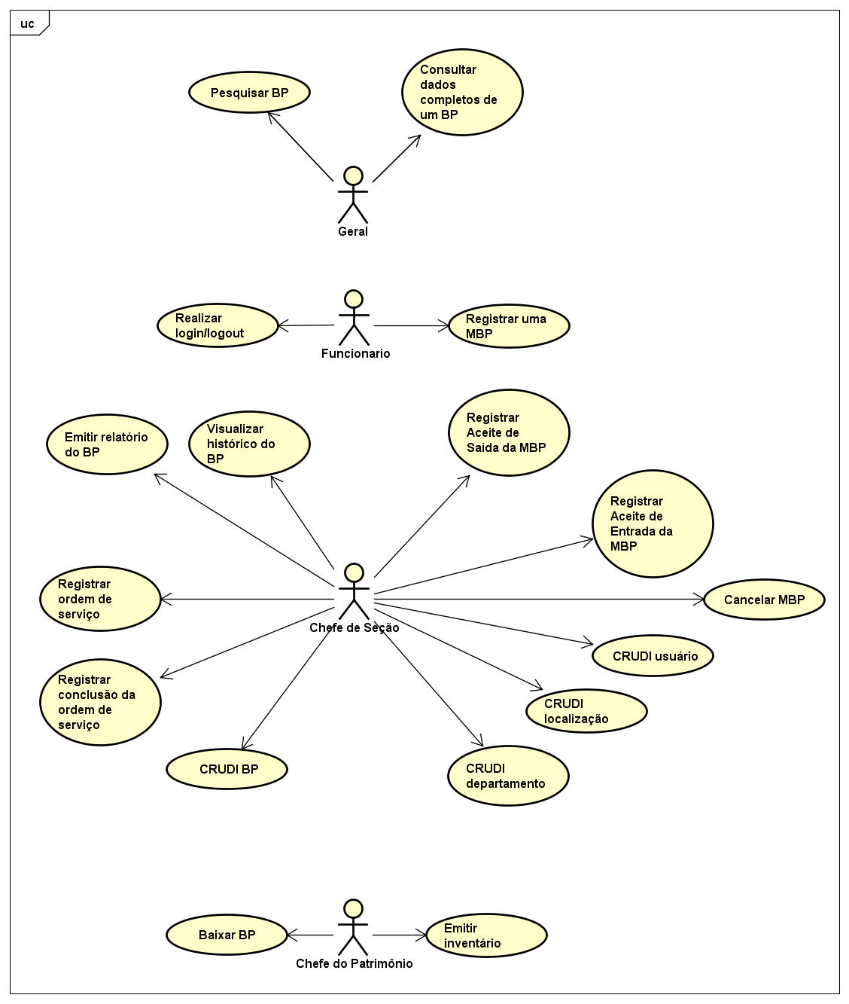

Figura 2 – Diagrama com os casos de uso

# VISÃO LÓGICA

## Visão Geral – pacotes e camadas

D:\Trabalho\Atividades\documentacao_arquitetura_sistemas\graficos\Diagrama_camadas.emf

Figura 2.1 – Diagrama de Camadas da Aplicação

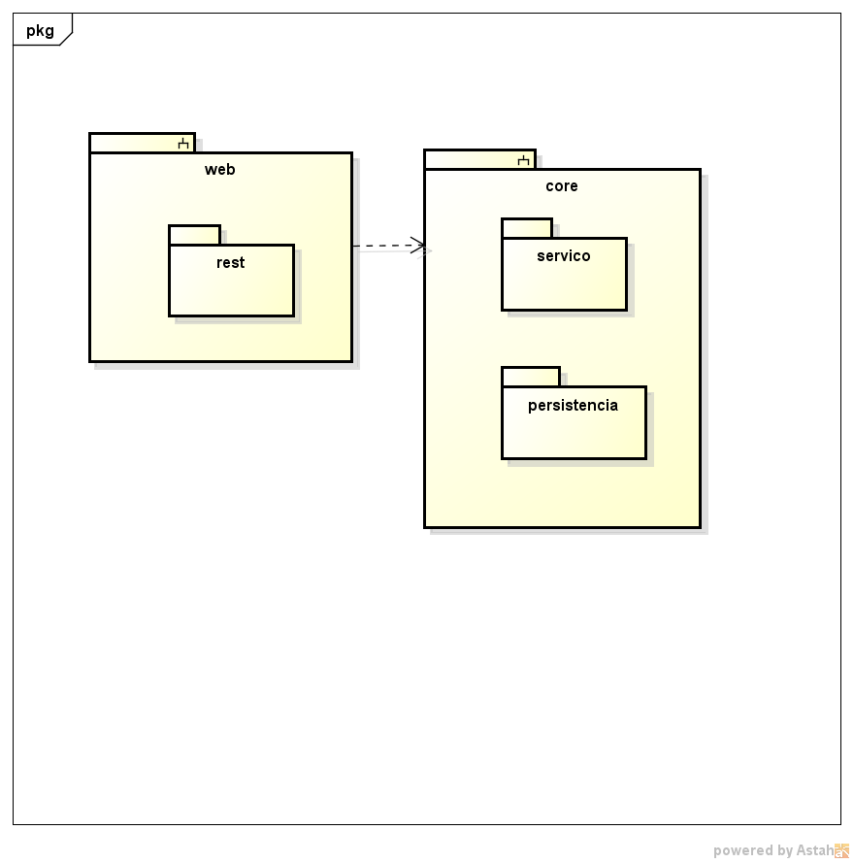

Figura 3 – Diagrama de Pacotes da Aplicação

# VISÃO DE IMPLEMENTAÇÃO

## Diagrama de Classes

Figura 20 – Exemplo de Diagrama de Classes

### CS-RF01

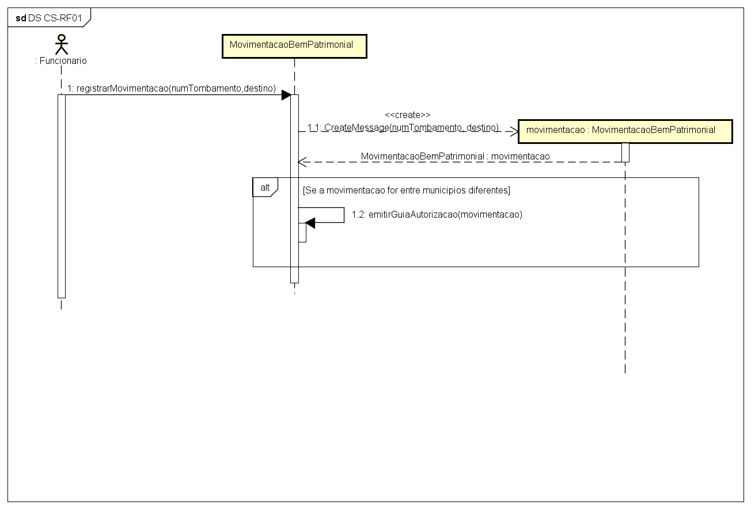

Figura 20 – Diagrama de Sequência Caso de Uso 01

### CS-RF03

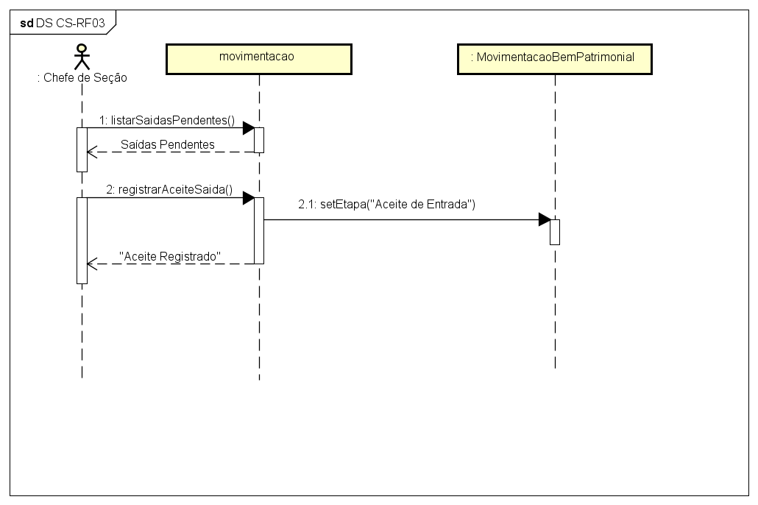

Figura 21 – Diagrama de Sequência Caso de Uso 03

### CS-RF04

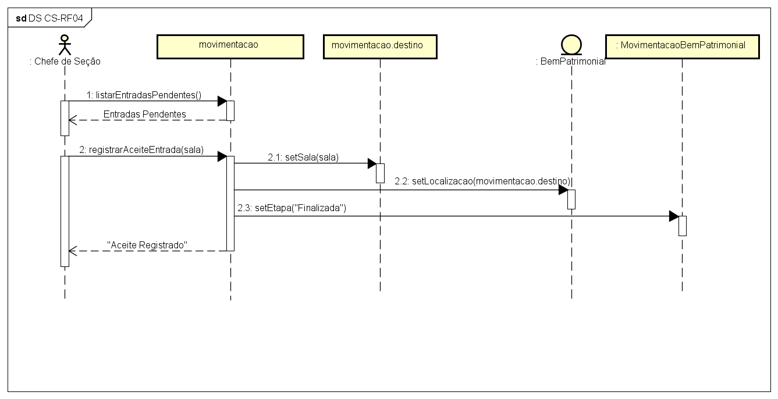

Figura 22 – Diagrama de Sequência Caso de Uso 04

### CS-RF05

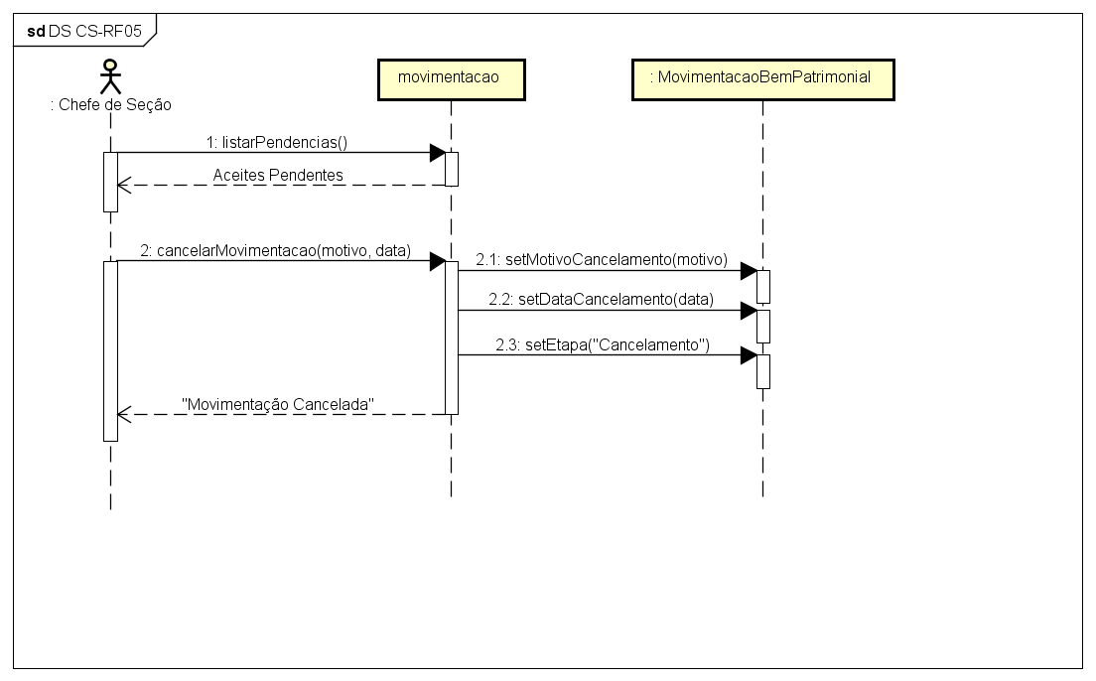

Figura 23 – Diagrama de Sequência Caso de Uso 05

### CS-RF07

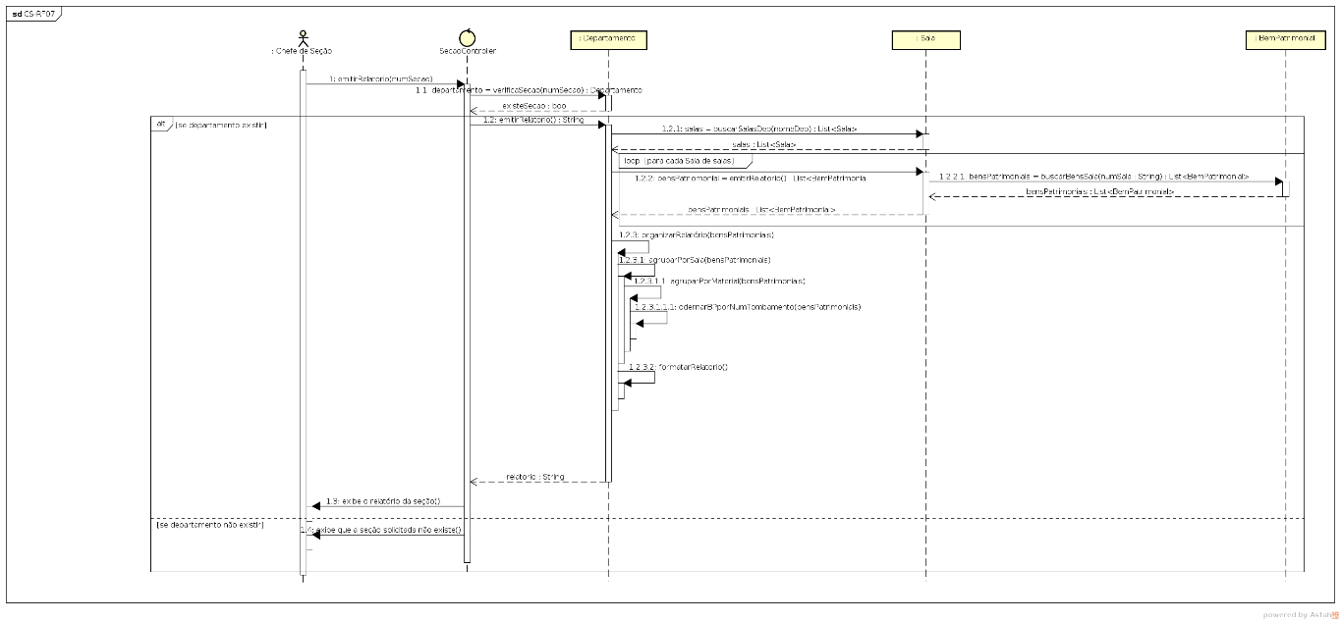

Figura 24 – Diagrama de Sequência Caso de Uso 07

### CS-RF10

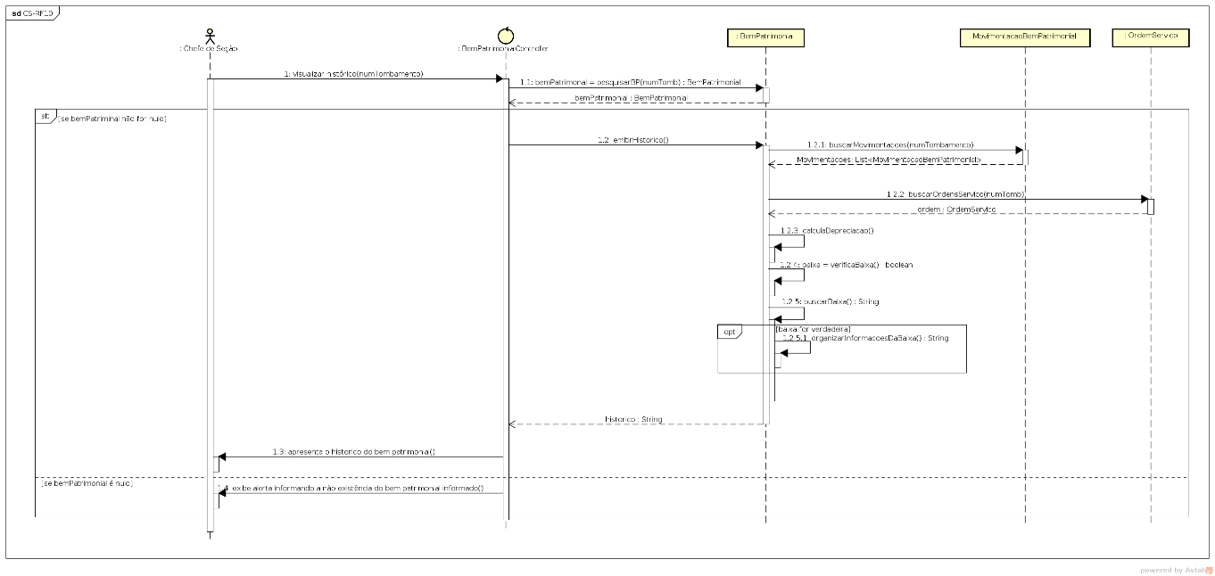

Figura 25 – Diagrama de Sequência Caso de Uso 10

### CS-RF16

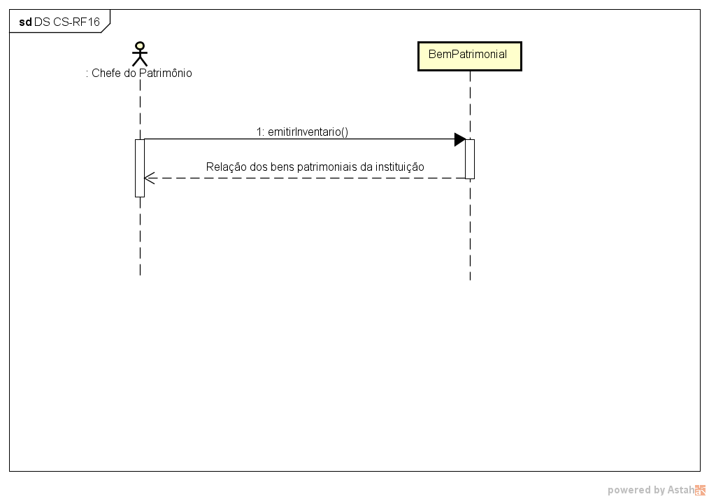

Figura 26 – Diagrama de Sequência Caso de Uso 16

### CS-RF17

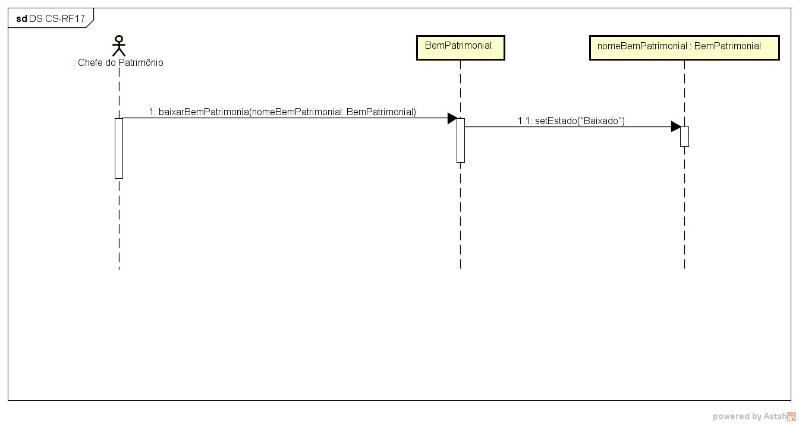

Figura 27 – Diagrama de Sequência Caso de Uso 17

# VISÃO DE IMPLANTAÇÃO

Descrever os nodos físicos, as configurações e os artefatos que serão implantados.

[Exemplo:

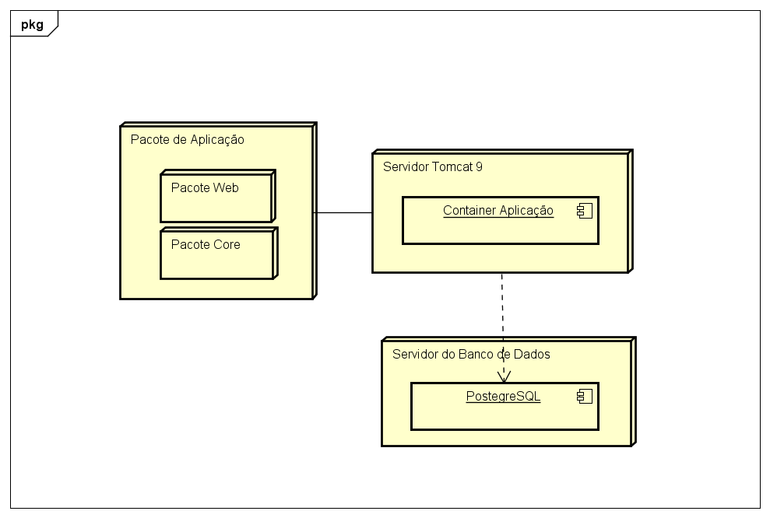

Figura 28 – Diagrama de Implantação Java

# DIMENSIONAMENTO E PERFORMANCE

## Volume

* Número de estimados usuários: 400
* Número estimado de acessos diários: 50
* Número estimado de acessos por período: 20
* Tempo de sessão de um usuário: 20

## Performance

Enumerar os itens referentes à resposta esperada do sistema:

* Tempo máximo para a execução de determinada transação: 30